Шлемоносный казуар
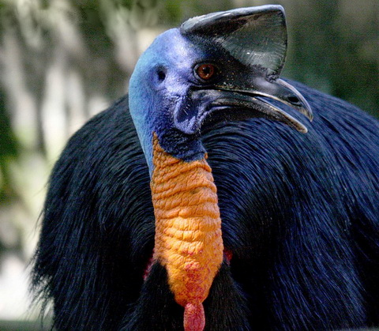
Шлемоносный казуар – большая нелетающая птичка. Зрелые особи вырастают по 1,5 метра в длину и весят приблизительно 80 килограммов. Казуары обитают в тропических лесах Новой Гвинеи и на северо-востоке Австралии. Но конкретно эти места, где как-то проживали огромные птицы, в данный момент осваиваются и меняются человеком. Немало бед доставляют казуарам дикие собаки и свиньи, для которых самым лакомством считаются яичка и маленькие птенцы казуаров, а так же пути, на которых они погибают. На нынешний день популяция шлемоносных казуаров оценивается приблизительно в 1500 особей.

